TOTORANI FULL DAY- RAPEL
Detalles del Tour:
Regreso
12:00 m aprox.
Salida
7:00 am


Incluido en el tour:



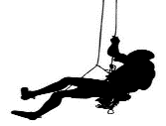
Equipo necesario para realizar Rapel
Guía Bilingüe
(español – Inglés)

Transporte

No incluido:
- Bebidas.
- Suvenires.
- Propinas.
Idiomas en los que se ofrece el tour:
- Español e inglés.

Información adicional:
- Vestir ropa ligera.
- Lentes de sol
- Protector solar
- Zapatos para escalar.
El itinerario puede variar en condiciones climáticas adversas o por causas de fuerza mayor para garantizar la seguridad de los viajeros.

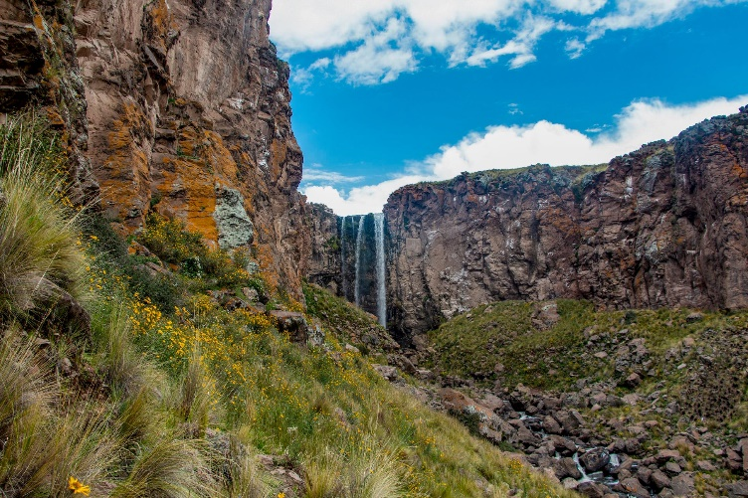
Descripción de la Experiencia:
Comenzaremos con el recojo de en sus hoteles para dirigirnos a las cataratas de Totorani, al llegar nuestros guía nos instruirán en el uso de los cascos, las líneas de vida, los arneses y como debemos de usar el equipo en general para luego iniciar con nuestro rapel controlado, donde los guías nos ayudaran y luego seguir adelante hacia la plataforma donde podremos tomar buenas fotografías del cañón.
Esta zona se encuentra ubicada al oeste de Totorani específicamente en (Totorani Grande) a una distancia de 13 km, aproximadamente con un recorrido de 20 a 25 minutos desde el centro de la cuidad.

Itinerario:
- 08:00 am Traslado del hotel a las Cataratas de Totorani.

- 08:40 am Se llega a Totorani que está a 13 Km al Norte de la ciudad de Puno, se atraviesa la forma más relevante del paisaje del altiplano con esporádicas vistas de alpacas, vizcachas hasta llegar a las caídas de agua de 30 metros de alto, que nos permite iniciar el ascenso por rapel.

- 11:30 Retornamos a la ciudad de Puno

- 12:00 Arribo a la ciudad de Puno, para ser trasladados a sus respectivos hoteles

